Felhasználói felület

Végső verzió

Általános bejelentkezési ablak:

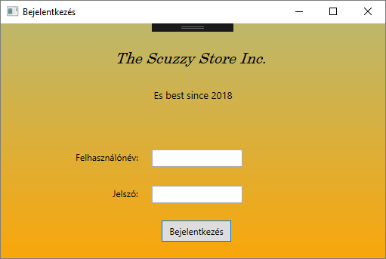

Dolgozók szerinti különböző menüpontok:

Chief Executive Officer (CEO):

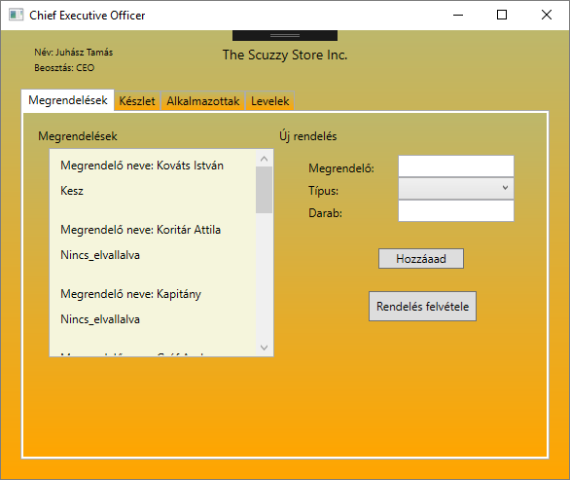

Levelek menüpont (egységes minden felhasználónak):

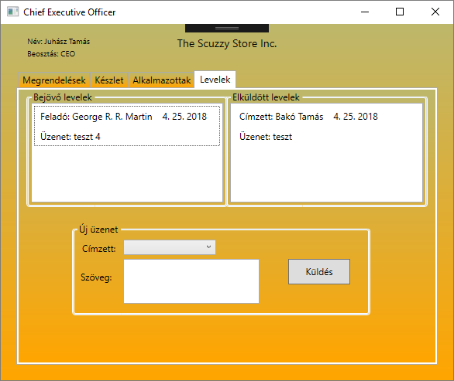

System Manager (SM):

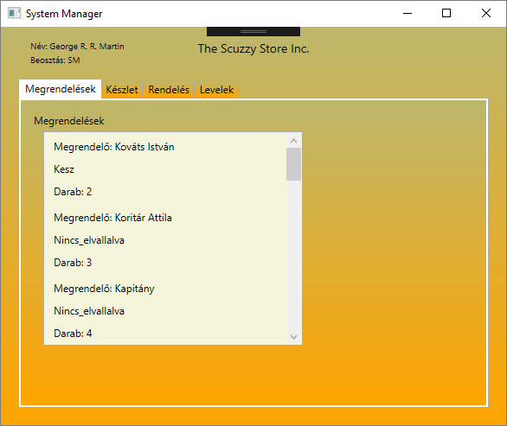

Raktár frissítése (új alkatrészek berendelése):

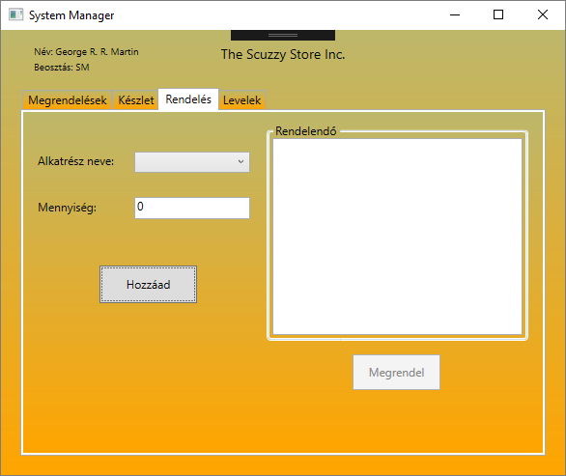

Customer Support Administrator (CSA):

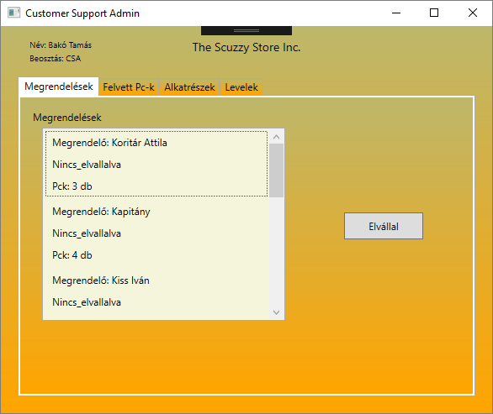

Számítógép összeszerelése:

